各位神經影像的同好，大家好：

好康的又來了，神經放射線學會測驗式訓練課程，今年再端出溫故知新的好菜，我們選在八月二十日(星期六)，為各位求知若渴的同好提供快速止渴的密集教學，今年的活動特色是：
- 講者及題目大翻新：絕大多數講者都帶著新面孔與新主題與大家相見。
- 老中青三代搭配：有別於去年強調年輕講者的零距離，今年我們特邀多位經驗豐富的神放出題老師加入，配合中生代專家及去年高分考生的複習，希望能提高命中率而達到”開源截流”的效果。
- 更實用的新知：為增強大家在急診值班孤立無援時的處置能力，今年課程特別邀請兼有神放及神內專科的郭冠宏醫師帶來易被miss的急診神放內容; 而將自美歸國的洪聖哲醫師則把他在美國及文獻中的重要考題帶給大家，希望大家快速地與國際接軌; 當然我們也沒忘掉與考試有關的”趨勢”，特商請李函叡醫師從年輕神放醫師的角度為大家隔空抓藥。

我們始終不認為只有考生才該來上課，因為這個課程就是幫大家定期翻新記憶的資料庫。我們更建議大家到現場來感受及參與學習的熱情，就像泡麵不能取代餐廳，DVD不能取代演唱會，跟大家一起專注的學習一天，遠勝於事後個人的踽踽獨行，期待與您一起台北見。

張豐基 敬上

中華民國神經放射線醫學會
第二屆測驗式神經放射線複習課程(2016)
**幫你唸書: 一個快速止渴的密集課程**

目的：神經放射線學密集複習課程(含診斷與介入治療)
對象：放射線及神經學相關人員
- 須溫故知新者。
- 須面對未來測驗者。
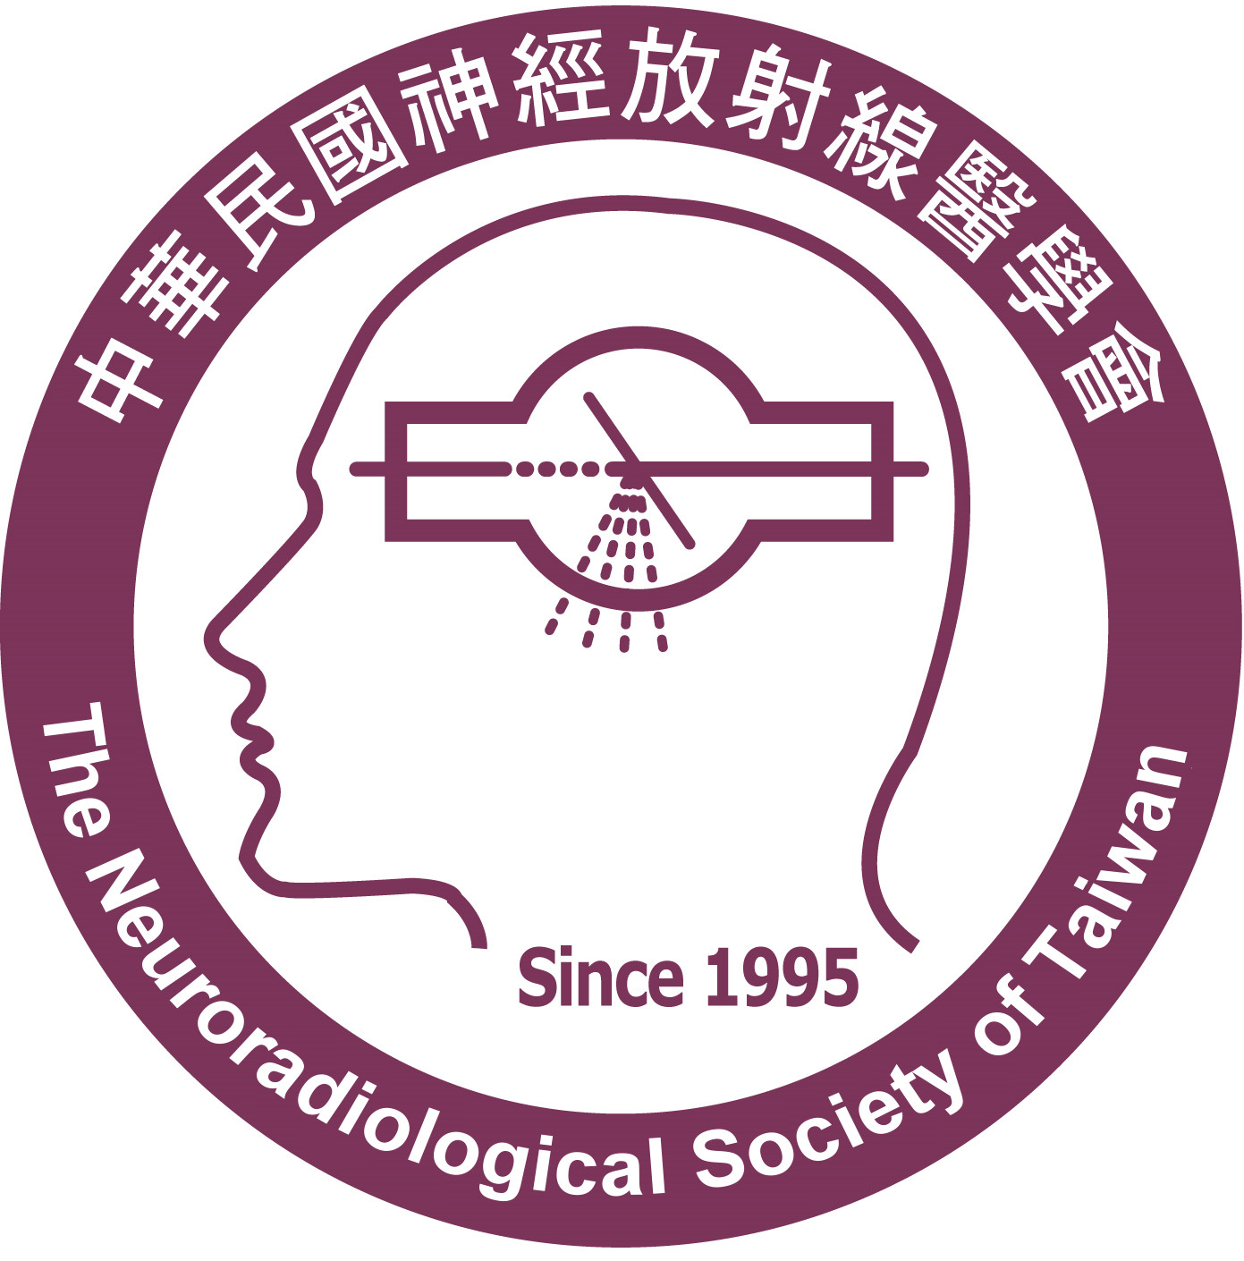
時間：2016年08月20日(星期六) AM 9:30~PM 5:40
地點：臺北振興醫院/國際會議中心 (第二醫療大樓五樓,台北淡水捷運明德站下車,有
振興醫院接駁車,計程車百元有找)
講師：各醫院
形式：Case-based & test-based teaching,著重D/D,筆試及易錯題
費用 (含講義,午餐及點心)，請勾選下面項目:
-  住院醫師/其他醫療人員(不限學會)：$1600
-  專科醫師(神放/腦中風學會 會員/準會員)：$2100
-  其他專科醫師: $2600
-  上課錄影光碟：$2000 (須登記;課後約一週寄出); 禁止錄影,須戴識別證進出
- 早鳥優惠套餐 (含上課加錄影光碟,9折且去尾數,須在7月10日前完成報名及繳費程序者):
 a. 住院醫師/其他醫療人員,優惠價: $3200 (原價:$3600)
 b. 專科醫師(神放/腦中風學會 會員/準會員),優惠價: $3600 (原價:$4100)
 c. 其他專科醫師,優惠價: $4100 (原價:$4600)
-  上屆上課光碟: $500 (數量有限購完為止)
-  素食
- 費用合計： + + + =
報名: 即日起至08月10日止, 座位約200人, 額滿為止 (請填報名表及回信或來電
確認)
教育積分：神放:30分、放射:6分、復健醫學會:4分、神經學學會:5分、神經外科醫學會:5分，(上述學分未列者,可聯絡神放學會另予申請)
請填寫下表mail至學會: nrst@ms2.hinet.net
電話: 02-27372181#1133
姓名 | 服務院所科別 | 學會及會號 | 行動電話 | E-mail | 匯款金額及帳號後五碼

（1）郵政匯票：匯票抬頭「中華民國神經放射線醫學會」，掛號寄回學會。
（2）銀行匯款：「合作金庫商業銀行」帳號：「1427-765-446-683」
（金融機構代號：006；跨行匯款代號及名稱：1427石牌分行）
戶名：「中華民國神經放射線醫學會」；繳費收據請傳真或mail寄回學會。
（3）現金繳交至學會辦公室。
中華民國神經放射線醫學會
第二屆測驗式神經放射線複習課程 (2016)
時 間：2016年08月20日(W6)
地 點：臺北振興醫院/國際會議中心(第二醫療大樓五樓)
聯絡人：臺北榮總放射線部 張豐基
 | 時間 | 題目 | 演講者 | 座長
 | 9:20-9:50 | Registration / Opening | 陳震宇 理事長
考古 | **9:50-10:30 | 神放測驗/筆試易錯題 | 賴威任(北榮) | 吳秀美(北榮)
考古 | 10:30-11:00 | 神內影像易錯題 | 吳致緯(北榮) | 吳秀美(北榮)
溫故 | **11:00-11:40 | Solitary/unilateral lesions | 陳家媛(萬芳) | 吳秀美(北榮)
溫故 | 11:40-12:10 | Spine | 賴炳宏(高榮) | 吳秀美(北榮)
 | 12:10-13:00 | Lunch
溫故 | **13:00-13:40 | Diffuse/bilateral lesions | 陳雅芳(台大) | 彭信逢  (台大)
溫故 | 13:40-14:10 | 神外相關及神經介入放射線學 | 賴彥君(亞東) | 彭信逢  (台大)
溫故 | *14:10-14:30 | Head & Neck | 吳樹鏗(林長) | 彭信逢  (台大)
溫故 | *14:30-14:50 | Pediatric | 彭信逢(台大) | 彭信逢  (台大)
 | 14:50-15:10 | Break
知新 | **15:10-15:50 | Emergency neuroradiology | 郭冠宏(亞東) | 張豐基  (北榮)
知新 | **15:50-16:30 | 美國神放考題精選 | 洪聖哲(北榮) | 張豐基  (北榮)
知新 | 16:30-17:00 | New/hot topics: 我猜 | 李函叡(北榮) | 張豐基  (北榮)
 | 17:00-17:30 | Discussion & Closing | 鄧木火 主任/張豐基
** 為40分鐘; * 為20分鐘; 其餘為30分鐘

